Муниципальное автономное дошкольное образовательное учреждение – детский сад комбинированного вида №115

Проект по созданию и обогащению развивающей предметно-пространственной среды книжного уголка средней логопедической группы
«Сундучок сказок»
Раева Надежда Константиновна, воспитатель
Ухаткина Анна Валерьевна, учитель - логопед

Современный мир – мир глобальной компьютеризации. Очень жаль, что на данном этапе развития общества, книги утрачивают свою актуальность. А ведь именно чтение книг разных жанров позволяет нам получить широчайший жизненный опыт в разных областях, делает нас образованными, помогает увидеть красоту окружающего мира, развивает речь, удерживает связь прошлого с настоящим.
Приобщение детей к книге начинается с раннего возраста с произведений малых фольклорных жанров, рассматривания иллюстраций к ним, заучивания небольших отрывков литературных произведений. Ребенок не умеет читать, читает взрослый (родитель, педагог), но он является активным слушателем. Дошкольный возраст - важный этап формирования у ребенка читательской культуры. Ребенок самостоятельно может выбрать, какую книгу хочет слушать, обратить внимание на произведение, которое ему интересно в настоящий момент. Возникает вопрос, что же нужно сделать взрослому, чтобы привить у ребенка желание обращаться книге, чтобы книга стала для него еще одним источником получения знаний?
В каждом дошкольном учреждении, в каждой возрастной группе имеется «Книжный уголок». Книжный уголок – это форма распространения информации о книгах, их авторах, иллюстраторах и т.д. Нам, педагогам, необходимо создать условия, позволяющие сделать его центром активной деятельности детей, которая может организовываться в совместной деятельности педагога с детьми, совместной деятельности детей и служить отправной точкой для поддержания у них инициативы и развития самостоятельности.
Наше дошкольное учреждение открыло свои двери для дошколят в сентябре этого года. Педагогам представилась возможность самим создавать развивающую среду групп. Нашу группу посещают воспитанники средней группы (4-5 лет) с тяжелыми нарушениями речи, и мы прекрасно понимаем, что среда группы должна быть направлена в том числе и на активизацию речевой активности детей.
Для повышения интереса и привития любви к книге мы приняли решение разработать проект уголка «Сундучок сказок».
Проект долгосрочный. Срок его реализации 2022-2023 учебный год
Участники проекта: воспитанники средней группы с тяжелым нарушением речи, воспитатель группы, учитель-логопед, родители (законные представители).
Цель проекта: создание активно действующего уголка в группе, обеспечивающего знакомство детей 4-5 лет с миром художественной литературы и театра, а также закрепления лексических тем «Времена года» в рамках реализации адаптированной образовательной программы дошкольного образования учреждения и обогащение знаний воспитанников по данной тематике; воспитание у детей интереса к книге, развитие у них познавательной, речевой и творческой активности в организации различных видов деятельности с использованием пособий и игрового оборудования уголка.
Задачи:
- подобрать и систематизировать книги в уголке по направлениям, жанрам и представить их в интересной для воспитанников форме;
- обогатить развивающую предметно-пространственную среду уголка сказочными элементами (хозяин – главный житель уголка, который встречает детей - домовенок Кузя с волшебным «Сундучком сказок», где размещены различные наглядные, дидактические, игровые материалы по содержанию прочитанного произведения), различными вида театров;
- стимулировать речевую активность детей, пополнять их словарный запас, формировать навык свободного общения со взрослыми, сверстниками в процессе чтения художественного произведения, обсуждения, драматизации (инсценировки), рассматривания книг, иллюстраций, в том числе и в рамках реализации лексических тем;
- формировать у детей доброжелательное отношение к сверстникам и взрослым на примере сказочных и литературных героев;
- развивать творческие способности воспитанников: поощрять желание использовать полученные после прочтения произведений знания в других видах деятельности;
- развивать традиции семейного чтения, творческие способности детей и взрослых в процессе преобразования развивающей среды уголка (изготовление книжек-самоделок, обложек для книжек, альбомов с картинками героев, игр, различных видов театра и т.д.);
- привлекать родителей к участию в совместных мероприятиях в рамках реализации проекта.
Формы реализации проекта:
- чтение художественной произведений, стихов, загадок;
- беседы;
- рассматривание различных видов книг, иллюстраций в книгах;
- просмотр отрывков мультфильмов, презентаций, слушание аудиозаписей литературных и музыкальных произведений;
- дидактические, театрализованные, сюжетно-ролевые, подвижные игры по литературным произведениям;
- продуктивная деятельность (лепка, изобразительная);
- разыгрывание и драматизация сказок;
- выставки;
- наблюдения в природе на участке и близ лежащей территории детского сада;
- образовательная деятельность с детьми;
- совместные мероприятия с детьми и родителями (законными представителями);
- работа с родителями по развитию традиции семейного чтения (консультации, минутки чтения и т.д.).
Этапы работы над проектом:
1 этап: Подготовительный (сентябрь)
- ввод участников проекта в проблемную ситуацию;
- планирования мероприятий.
2 этап: Практический (с 1 октября – по 15 мая)
- реализация проекта.
3 этап: Заключительный (с 15 мая – 31 мая)
- подведение итогов работы;
- подготовка отчетных материалов, презентация проекта для педагогов МАДОУ и родителей (законных представителей) группы.
Ожидаемые результаты проекта:
- активно действующий, востребованный, детьми уголок «Сундучок сказок» с постоянно сменяющимся материалом;
- усвоение детьми правил культурного обращения с книгой;
- развитие познавательной активности и речевой сферы воспитанников, в том числе и в рамках лексических тем по адаптированной образовательной программе дошкольного учреждения (дети умеют определять время года как на картинке, так и в природе, знают отличительные признаки каждого времени года; особенности живых и неживых объектов природы; у детей развивается связная речь, происходит расширение словаря);
- формирование коммуникативных навыков дошкольников в процессе общения и выполнения заданий по прочитанным литературным произведениям;
- умение детей и поддержка их инициативы со стороны взрослых использовать полученные знания в разных видах детской деятельности (изобразительной, театральной, двигательной и т.д.)
- формирование базовых ценностей у воспитанников через организацию работы в уголке: малая родина (семья, дом, город...), красота природы в ближайшем окружении ребенка в книгах, картинах, произведениях искусства, ценность семьи (забота о ближнем, помощь, доброжелательное отношение друг к другу), ценность труда (каждый предмет в книжном уголке имеет свое место, «книжкина больница» и т.д.), ценность знания(использование полученных знаний в своей повседневной деятельности), нравственные ценности – понятие о добре и зле, честность, взаимовыручка…);
- участие родителей (законных представителей) в обогащении среды уголка группы, включение их в образовательный процесс посредством участия в различных мероприятиях группы, активное взаимодействие родителей с педагогами.
Уголок «Сундучок сказок»
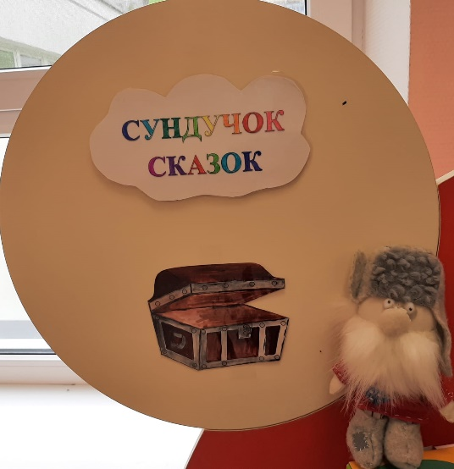 | 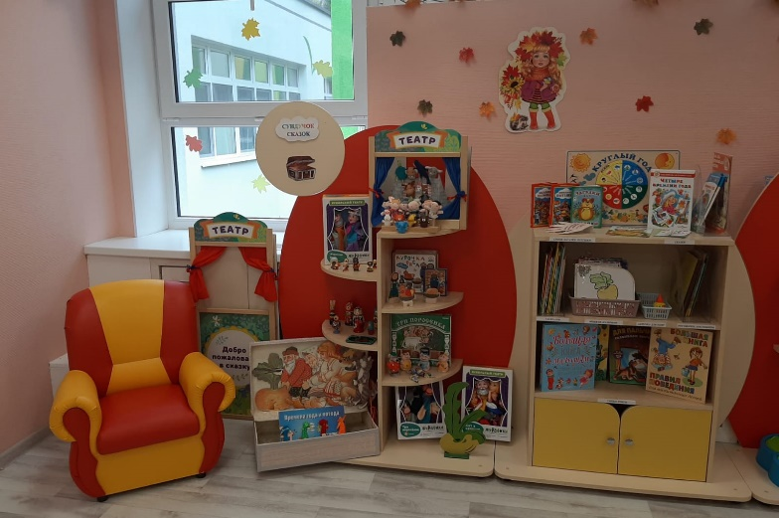
общее видение уголка
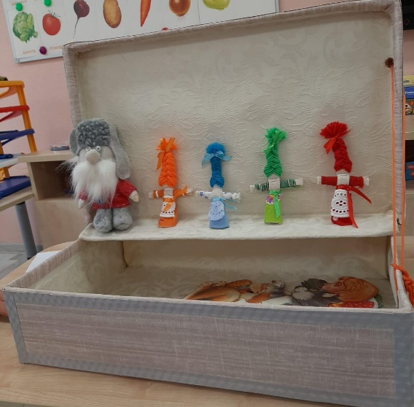
«Сундучок сказок» с Кузей, с куклами «Времена года» и заданиями для детей
Постоянным жителем уголка является домовенок Кузя, без которого не проходит ни одно событие, связанное с миром художественной литературы в группе. У Кузи есть волшебный «Сундучок сказок», в котором размещаются задания для воспитанников по закреплению содержания прочитанного произведения в различных видах детской деятельности.
Уголок объединяет деятельность по ознакомлению воспитанников с миром книги и театрализованной деятельностью и состоит из 4 элементов: первый элемент - различные виды театров для разыгрывания и драматизации, «Сундук сказок» для закрепления материала; второй элемент – материал для реализации лексических тем по временам года, в которой размещены стихи, загадки, потешки, сказки, авторские произведения, связанные с временами года; третий элемент – «Умные книжки», в котором размещены книги по программе, детская литература, подобранная для дополнительного чтения согласно возраста воспитанников и книги познавательной направленности; четвертый элемент – организация продуктивной деятельности по содержанию прочитанных произведений (раскраски с изображением героев, мнемотаблицы (умные таблички, помогающие ребенку самостоятельно по алгоритму воспроизвести литературное произведение), альбомы с пословицами и поговорками, книжки-малышки (самоделки), выполненные совместно с педагогами и родителями по изучаемым произведениям, а также аптечка для книг, организация деятельность в которой позволит «заболевшим» книгам подлечиться .
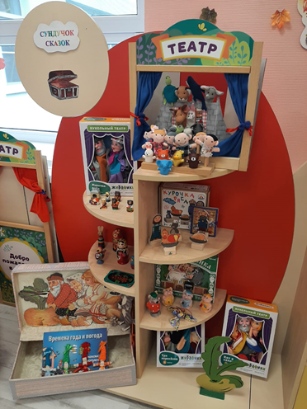 | 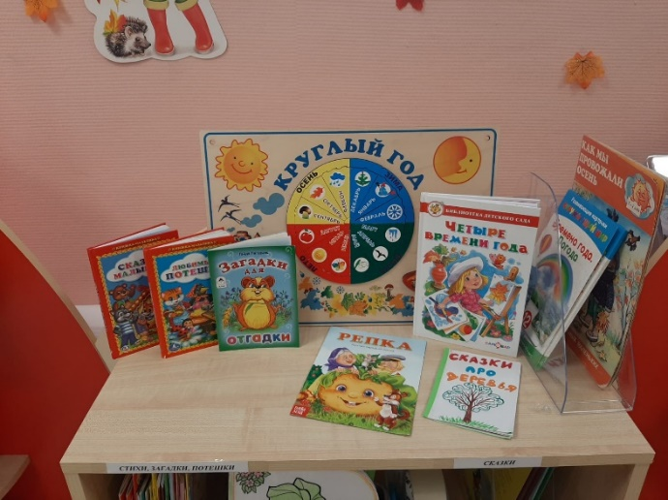
«Сундук сказок», театр полочка «Времена года»
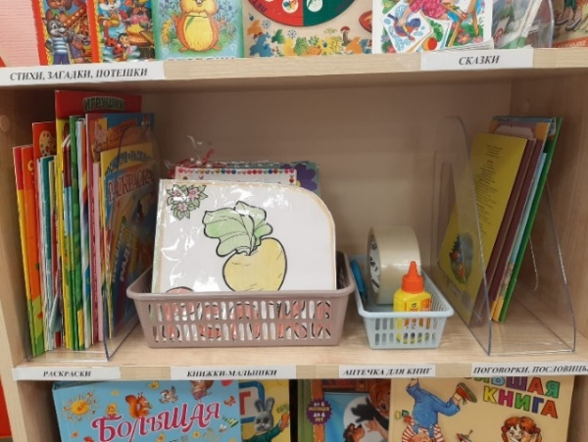 | 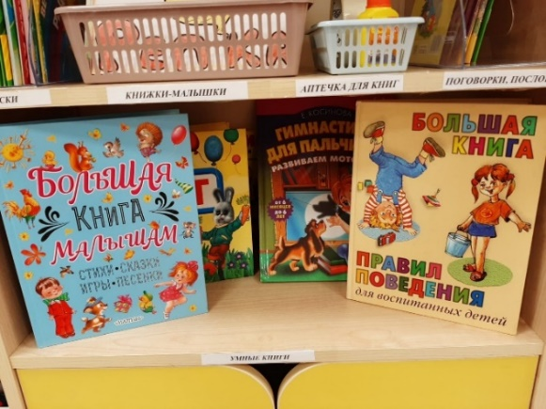
полочка продуктивной деятельности полочка «Умные книги»
Организация детской деятельности в уголке «Сундучок сказок» предполагает постоянную смену книг, дополнительных материалов согласно решению программных задач и учету интересов воспитанников.
На сегодняшний день в группе реализуются лексические темы, связанные с осенью (признаки осени, овощи, фрукты, деревья, птицы и животные осенью и т.д.). Предлагаем вам конспект образовательного мероприятия в рамках проекта.
тема: «Как дети помогли домовенку Кузе»
Цель: Создание условий для обогащения знаний воспитанников о сказках, героях сказок и формирование у детей эмоционального отношения к ним.
Задачи:
- Систематизировать знания детей о прочитанных произведениях народного творчества.
- Развивать все компоненты устной речи, свободного общения со взрослыми и детьми.
- Способствовать развитию детского творчества в процессе инсценировки русской народной сказки «Репка».
- Формировать социальные навыки, вызывать желание помочь сказочным героям.
Предварительная работа.
Совместная деятельность в уголке: знакомство с домовенком Кузей, просмотр фрагмента мультфильма «Приключение домовенка Кузи», чтение произведений и сказок на осеннюю тематику, рассматривание иллюстраций к ним. Закрепление содержания русской народной сказки «Репка», свободное общение по сказке, рассматривание иллюстраций с изображением персонажей сказки, отгадывание загадок, обогащение словаря детей по теме «Осень».
Ход мероприятия:
Дети походят к уголку «Сундучок сказок» и становятся полукругом.
Приветствие, игровая мотивация.
В: Какие сказки вы знаете? Любите ли вы слушать, смотреть, показывать их? (ответы детей). Я тоже очень люблю сказки, ведь именно сказка ведет нас в мир волшебных приключений и историй. А кто пишет сказки? Какие они бывают? (ответы детей: писатели, народ, народные…) Чтобы узнать какие еще бывают сказки, предлагаю вам сыграть со мной в игру.
Дидактическая игра «Подскажи слово» (дети подбирают прилагательное по образцу)
- если в сказке есть волшебство, то она …(волшебная)
- если в сказке есть загадка, то она…(загадочная)
- если в сказке есть мудрость, то она …(мудрая)
- если в сказке есть чудеса, то она …(чудесная)
- если в сказке есть добро, то она…(добрая) и т.д.
Сегодня с самого утра в нашем уголке происходят настоящие чудеса, Кузя исчез, а к нам попал вот этот большой сундук. Чей же это сундук? (ответы детей). Мне кажется этот сундук из сказки про домовенка Кузю. А вы как думаете? (ответы детей). Помните ребята, как домовенок Кузя открыл сундук и появились сказки? Хотите узнать, что же у Кузи в сундуке? (ответы детей). Посмотрим? Здесь письмо (читает письмо)
«Дорогие мои ребята, я домовёнок Кузя, обращаюсь к вам за помощью. Все сказочные герои в моем сундуке жили в мире, пока не появился злой колдун, который всех перессорил. Помогите мне пожалуйста помирить всех героев, но для этого надо выполнить несколько заданий».
Ребята, поможем Кузе? Давайте откроем сундук и посмотрим, что же там за задания. Воспитатель достает из сундука конверт с загадками и набор картинок со сказочными персонажами.
Задание № 1 (Угадай настроение и назови эмоцию героев русских народных сказок)
Ребята, Кузя в письме писал, что жители сказок поссорились между собой. Каждый герой, как и мы имеет свое настроение, показывает свои эмоции. Какие бывают у сказочных героев эмоции и настроение? (ответы детей: злой, добрый, грустный, веселый, хитрый).
Педагог показывает детям картинки с изображением сказочных героев, где якро выражено настроение и эмоции
Волк был злой, а козлята … (добрые)
Колобок был честный, доверчивый, а Лиса …(хитрая) и тд
Задание № 2 (Отгадайте загадки)
А теперь ребята, давайте отгадаем загадки и найдем отгадки с помощью картинок. (на каждого ребенка раздается набор карточек с изображением овощей и фруктов, дети после каждой загадки показывают соответствующую картинку-отгадку и говорят фрукт это или овощ).
Последняя загадка: Кругла, а не месяц,
Желта, а не масло,
Сладка, а не сахар,
С хвостом, а не мышь. (Репа)
А из какой сказки этот овощ? (ответы детей)
Воспитатель достает из сундука игровое панно по сказке «Репка». Дети вместе с воспитателем рассказывают и приклеивают на игровое панно картинки с изображением героев сказки.
Предлагаю поиграть в игру «Назови ласково героев сказки»
Репка - репонька.
Дед - дедушка, дедуля…
Бабка - бабушка, бабуличка…
Внучка - внученька.
Собака - собачка.
Кошка - кошечка.
Мышь - мышка.
Задание № 3 (Расскажи сказку с помощью волшебной таблички)
На экране появляется мнемотаблица к сказке «Репка».
А теперь вспомним эту сказку по волшебной табличке.
Что посадил дед?
Что выросло?
Кого позвал дед?
Кого позвала баба?
Кто был следующим?
Кого последним позвали?
Что же случилось в конце сказки?
Репка какая? (большая, желтая, сладкая, сочная, полезная).
Молодцы. Эту сказку вы знаете хорошо.
А сейчас предлагаю немного подвигаться.
Упражнение «Репка» с музыкальным сопровождением.
Присядьте на корточки, наклоните голову, обхватите колени руками.
Вы – семечко, которое постепенно прорастает и превращается в репку. Медленно поднимайтесь на ноги, затем распрямляйте туловище, вытягивайте руки вверх. Напрягите тело и потянитесь. Подул ветерок: раскачивайте тело, имитируя ботву репки.
А сейчас все закроем глаза, возьмемся за руки и произнесем: «Раз, два, три сказка в гости к нам приди» (вовремя произнесение слов воспитатель и логопед одевают на детей шапочки для драматизации сказки)
Ребята, посмотрите, мы попали в сказочное царство и превратились в героев сказки. Расскажем и покажем сказку? Игра-драматизация сказки «Репка»
Нам пора возвращаться. Вставайте в круг, закрывайте глаза и вместе скажем волшебные слова: «Раз, два, три, в детский сад ты поспеши».
Дети открывают глаза и видят, что рядом с сундуком появился домовенок Кузя.
Здравствуй, Кузя! Мы очень рады, что ты снова к нам вернулся. Ребята старались и выполнили все твои задания. Помирились ли герои твоих сказок?
Воспитатель отвечает за Кузю, что все герои помирились и вернулись в свои сказки, а колдун исчез. Кузя благодарит ребят за помощь.
Ребята, давайте поделимся своими впечатлениями и расскажем Кузе как мы ему помогали. Начинайте такими словами: «мне понравилось…», «я запомнил», «мне не понравилось…» (дети делятся своими впечатлениями).
В: А мне понравилось, что вы были активными, добрыми, веселыми, дружными, стремящимися помочь и я хочу вам сказать за это большое спасибо!

предварительная работа
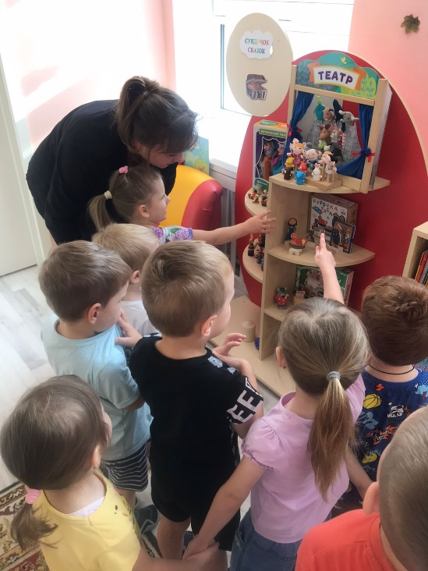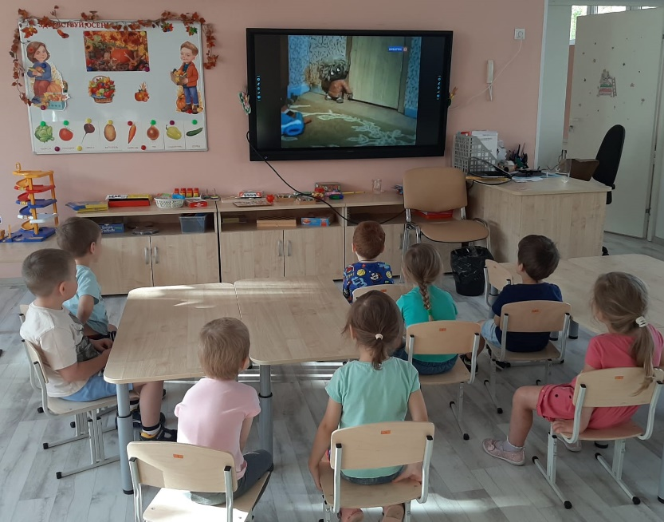
знакомство с уголком просмотр отрывка из мультфильма

фрагменты мероприятия
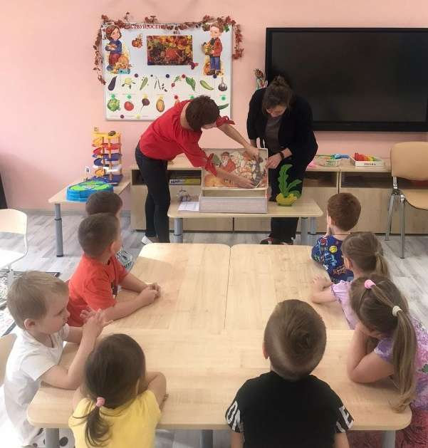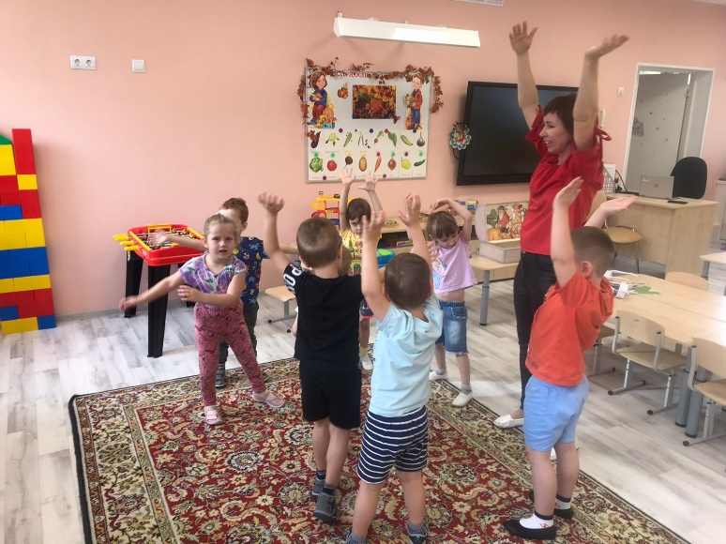
игровое панно по сказке «Репка» игровое двигательное упражнение «Репка»
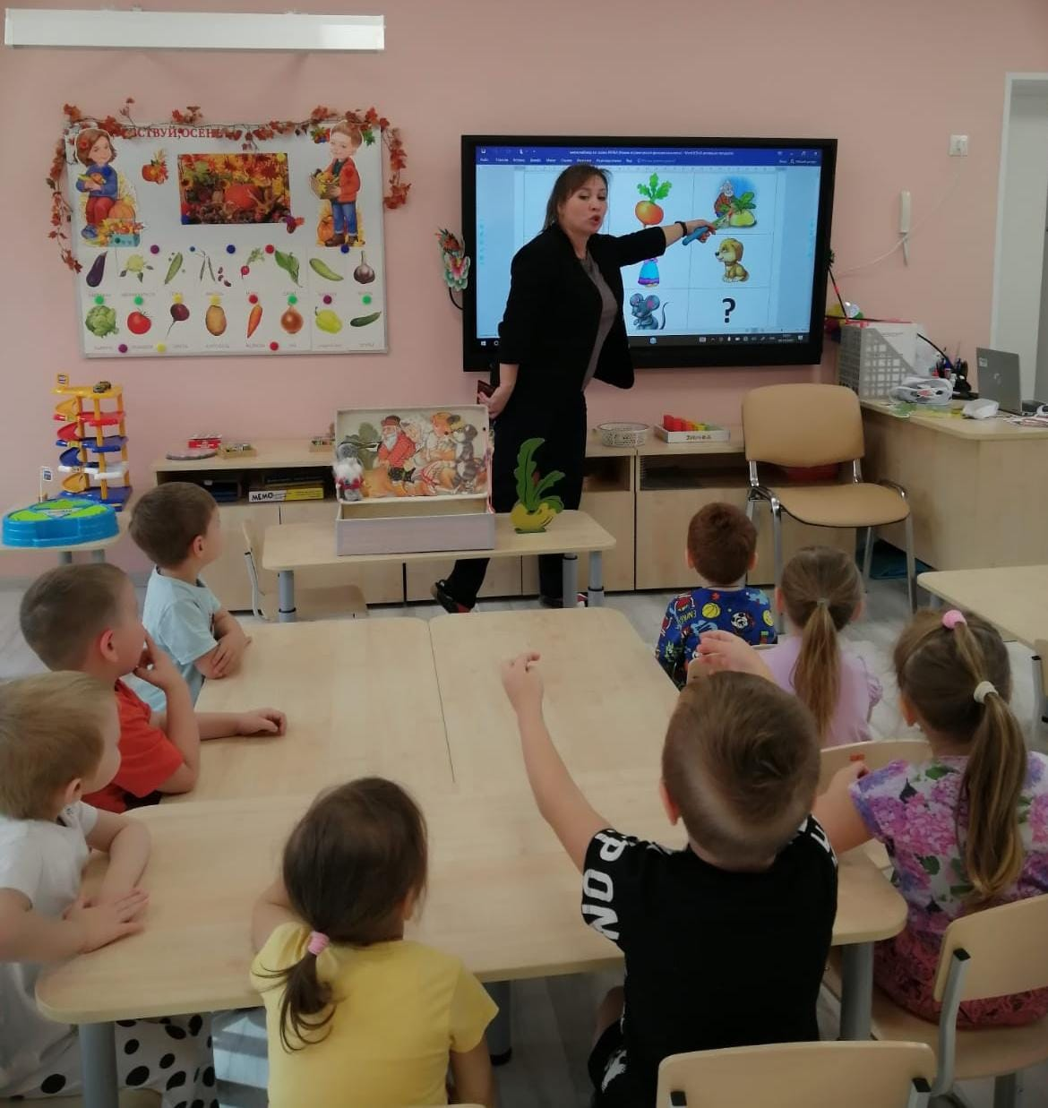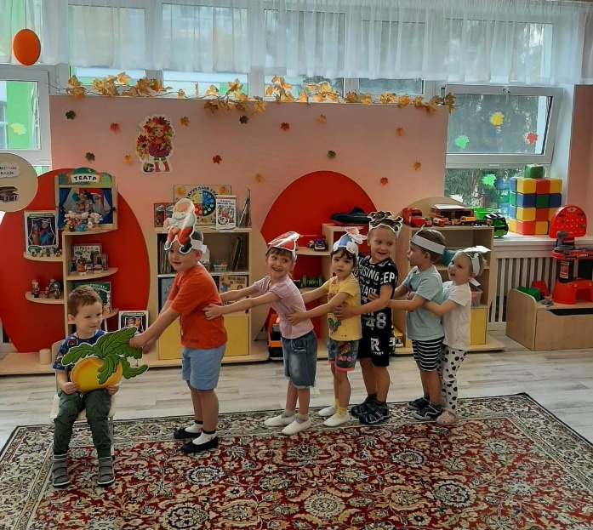
работа с мнемотаблицей инсценировка сказки

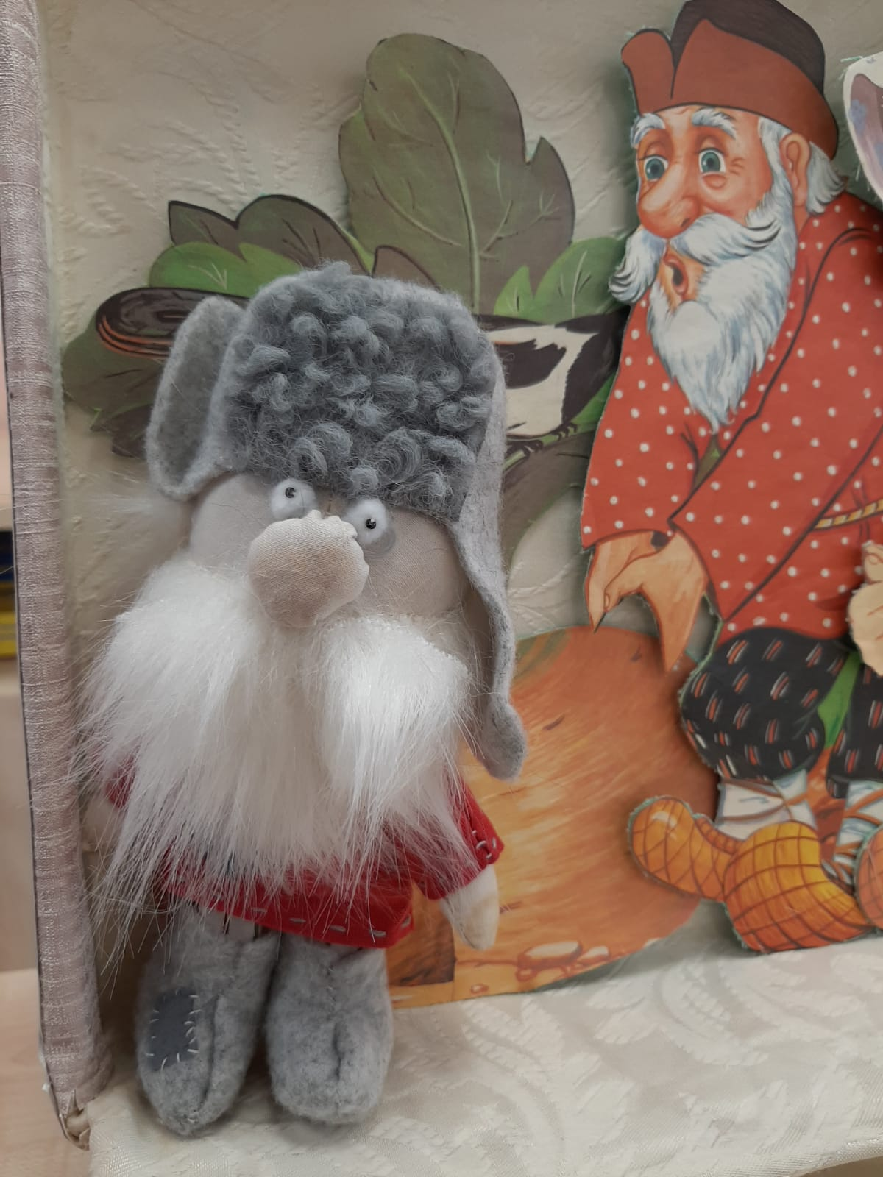
Кузя вернулся

